http://gazeta-yaroslavsky.ru/?p=8667

На улице Палехской звучали романсы советских композиторов
09:41, 20 Октябрь 2015
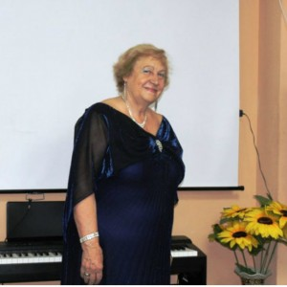
Алла Петровна Осокина
В путешествие по миру любимых музыкальных произведений советских композиторов пригласили посетителей отделения дневного пребывания ГБУ ТЦСО «Ярославский» на улице Палехской, 14, соссылкой на сайт центра пишет газета «Ярославский вестник».
Перед посетителями выступила певица Алла Петровна Осокина. Она исполнила для жителей Ярославского района старшего возраста – а посещают центр в основном люди именно пожилого, пенсионного возраста – песни и романсы советских композиторов, которые многим напомнили годы молодости.
Со сцены звучали «Ты говоришь мне о любви», «Листья жёлтые», «Эхо любви», «А он мне нравится» и многие другие произведения. А ведь у многих из них очень интересная судьба! Например песню «Скажите девушки» (её также спела Алла Петровна), переведённую с итальянского языка когда-то исполнял сам Сергей Лемешев! Потом её пели Муслим Магомаев и Дмитрий Хворостовский. Сейчас её можно услышать через интернет в исполнении трио Николая Баскова, Валеория Меладзе и Игоря Николаева. Предоставляем вашему вниманию несколько музыкальных клипов исполнителей этой песни. Какой посмотреть – выбор за вами…
Текст: Анна Прокофьева

